Отчет по лаборатной работе №3

Язык разметки Marckdown

Майоров Дмитрий Андреевич

Содержание

# 1 Цель работы

Целью работы является освоение процедуры оформления отчетов с помощью легковесного языка разметки Markdown.

# 2 Задание

Сформировать отчет по лабораторной работе №2 с помощью Markdown.

# 3 Выполнение лабораторной работы

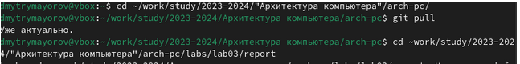

Рис.1 Переходим в каталог, привязанный к репозиторию Git и обновляем локальный репозиторий с помощью команды git pull. Далее переходим в каталог с шаблоном отчета по лабораторной работе № 3.

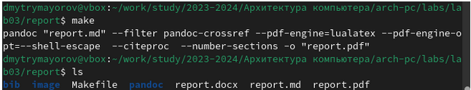

Рис.2 Проводим компиляцию шаблона с использованием Makefile. Открываем и проверяем корректность полученных файлов.

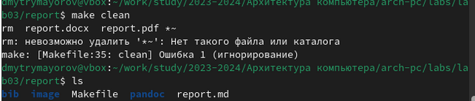

Рис.3 Удаляем полученные файлы. Проверяем корректность выполнения команды

Рис.4 Открываем файл report.md

Рис.4 Открываем файл report.md

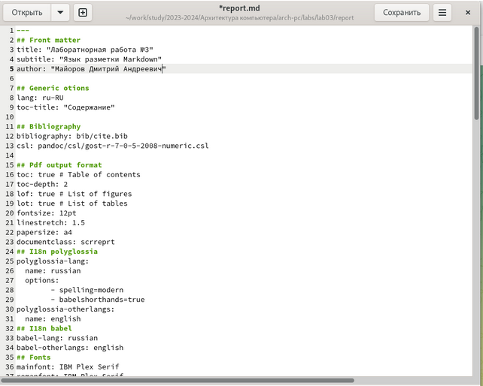

Рис.5 Заполняем отчет

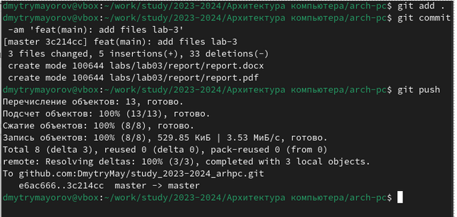 # Выводы

Здесь кратко описываются итоги проделанной работы.

# Список литературы